소프트웨어 시험 의뢰자 제시 기준 확인서
회사명 |  | 연락처
제품명 |  | 시험항목수 | 00 건

1. 제품설치 및 시험 구성도 (신청제품을 시험하기 위한 제품정보, 네트웍 및 관련장비를 연결하는 구성도)
1-1. 제품명
제품명 (버전포함) | 제조사 | 용도
 |  | - 시험용 등이 아닌 제품 본연의 용도를 기재해 주세요
1-2. 제품구성
구성요소명 (버전포함) | 용도
* 단일 구성 제품일 때 “단일 구성 제품임”으로 표기할 것
1-3. 시험구성도
그림과 설명을 가능한 자세히 기록해 주세요
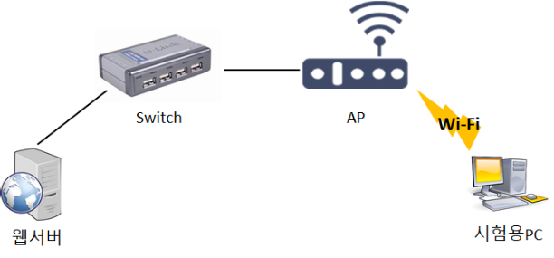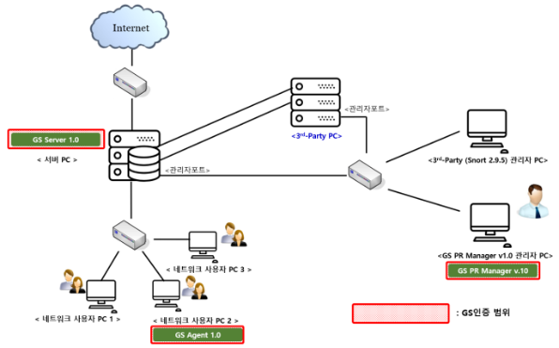
< 설치 구성도 예시>
< 시험환경 간단설명 (예)시험용 PC에서 서버에 접속하여 HashMaker v1.0을 실행한다. >
1) “웹서버”에는 “XXX v1.0” 이 설치됨
2) “시험용PC“에는 시험도구 ”Apache JMeter 4.0 r1823414“이 설치됨
3) “웹서버”와 “Switch”는 LAN으로 연결
4) “Switch”와 “AP”는 LAN으로 연결
1-4. 하드웨어 및 소프트웨어 환경 (의뢰자 제공)
1-4-1. “웹서버” 환경
구분 | 사양
웹서버 | CPU | Intel(R) Core(TM) i7-8700K CPU @ 3.70 GHz
웹서버 | RAM | 32 GB
웹서버 | SSD | 500 GB
웹서버 | NIC | Ethernet 1 000 Mbps * 1 Port
웹서버 | OS | Windows Server 2016 Standard (64 bit)
웹서버 | Web Server | IIS 10.0.14393.0
웹서버 | DBMS | Microsoft SQL Server 2014 12.0.2000.8
1-4-2. “시험용PC” 환경
구분 | 사양
시험용PC | OS | Windows 10 Pro (64 bit)
시험용PC | CPU | Intel(R) Core(TM) i9-9900K CPU 3.60 GHz
시험용PC | RAM | 32 GB
시험용PC | SSD | 512 GB
시험용PC | NIC | Intel(R) Ethernet Connection I219-V 1 Gbps
시험용PC | VGA | NVIDIA GeForce RTX 3090
시험용PC | SW | 버전 정보 포함 (예)HashMaker v1.0
1-4-3. “스마트폰” 환경
시험대상 | 사양
시험용 스마트폰 | 제조사 | Samsung
시험용 스마트폰 | 모델번호 | SM-G935S
시험용 스마트폰 | OS버전 | Android OS 7.0
시험용 스마트폰 | SW | HashMaker App v1.0
1.5 시험도구
도구 명 | 용도
* 시험도구가 없는 경우 “해당 없음”으로 표기

2. 시험항목 (항목이 1개일때는 삭제)
No.1 | ○ 시험항목명 :
○ 시험기준

시험결과에 대한 목표기준을 조건과 함께 구체적으로 기록
(목표기준이 없는 경우, 기록하지 않아도 무방합니다.)

○ 시험방법

- 시험방법을 단계적으로 자세하게 서술해주세요.
- 시험에 필요한 조건, 입력데이터, 사용하는 프로그램(도구)를 포함하여, 명확하고 자세하게 기록해주세요.

No.2 | ○ 시험항목명 :
○ 시험기준

시험결과에 대한 목표기준을 조건과 함께 구체적으로 기록
(목표기준이 없는 경우, 기록하지 않아도 무방합니다.)

○ 시험방법

- 시험방법을 단계적으로 자세하게 서술해주세요.
- 시험에 필요한 조건, 입력데이터, 사용하는 프로그램(도구)를 포함하여, 명확하고 자세하게 기록해주세요.

의뢰한 상기 제품에 대하여, 신청자 제시규격(기준) 및 시험방법을 위와 같이 제출합니다.

0000년 00월 00일

신청인 홍 길 동 (서명 또는 직인)
※ 반드시 신청서와 동일한 서명/직인이어야 합니다.

(주)엔트리연구원 귀하

